HƯỚNG DẪN ĐIỀN PHIẾU KHẢO SÁT
HỆ THỐNG THÔNG TIN QUẢN LÝ CHỈ SỐ KHÁM BỆNH, CHỮA BỆNH TẠI CƠ SỞ Y TẾ TRÊN TOÀN QUỐC PHỤC VỤ XÂY DỰNG HỆ THỐNG BÁO CAO CHỈ SỐ KHÁM, CHỮA BỆNH QUỐC GIA
Mục lục
I. Tóm tắt về bộ câu hỏi khảo sát 2
II. Các bước chuẩn bị để điền phiếu khảo sát 2
III. Thực hiện trả lời khảo sát 3
1. Mở phiếu khảo sát 3
2. Bắt đầu thực hiện trả lời câu hỏi 3
3. Đóng phiếu khảo sát đang điền 6
4. Mở lại phiếu khảo sát đang điền dở 6
5. Kiểm tra để biết các câu hỏi đã được trả lời hết chưa 7
6. Gửi phiếu đã được hoàn thành 7
IV. Các vấn đề thường gặp 7
1. Chỉnh sửa các câu hỏi đã trả lời 7
2. Xóa tất cả câu trả lời để điền lại tất cả phiếu khảo sát 8
3. Các câu hỏi lặp 9
4. Các câu hỏi có điều kiện trả lời 9

Tóm tắt về bộ câu hỏi khảo sát
- Phiếu điều tra gồm …. Phần với … câu hỏi.
- Tùy vào hình thức tổ chức và mô hình của mỗi đơn vị anh/chị có thể phải trả lời tối đa là .. câu
- Khi nhập các thông tin anh/ chị hạn chế viết tắt
- Mỗi câu hỏi sẽ có phần hướng dẫn trả lời rút gọn, anh/chị xem qua trước khi trả lời
- Trước khi bấm nút “Tiếp theo” để sang nhóm câu hỏi tiếp theo, anh/chị nên rà soát lại để chắc chắn câu trả lời của mình là chính xác. Tránh việc sửa chữa khá rắc rối được trình bày ở mục số 7.
- Anh chị lưu ý với một số câu trả lời có yêu cầu là số hoặc các logic(ràng buộc) cho các câu hỏi tiếp theo
- Bộ câu hỏi được chia thành nhiều trang anh/chị có thể quay lại hoặc tiếp tục trang tiếp theo
- Phân loại dạng câu hỏi
  - Dạng chữ/Text: anh/chị tự điền câu trả lời
  - Dạng số/number: chỉ cho phép nhập các số 0 đến 9
  - Ngày/date: lựa chọn trên lịch hiển thị
  - Chọn một câu trả lời/once choice: dành cho chọn 1 câu trả lời chính xác nhất
  - Lựa chọn nhiều câu trả lời/ multiple choice: được phép lựa chọn nhiều câu trả lời phù hợp với cơ sở anh/chị
  - Tệp đính kèm/attached file: anh/chị cần tải tệp biểu mẫu có định dạnh word/excel/pdf hoặc ảnh chụp.

Các bước chuẩn bị để điền phiếu khảo sát
- Tải và in phiếu khảo sát tại https://bit.ly/esim_cskcb_mauin
- Tải hướng dẫn điền phiếu khảo sát tại : https://bit.ly/huongdan_dieutra_cskcb hoặc trực tiếp trong phiếu điều tra trực tuyến
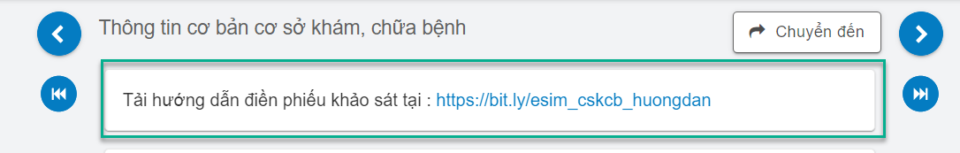
- Chuẩn bị các biểu mẫu đang sử dụng tại cơ sở với định dạng tệp (file) là ảnh, pdf, word, excel sau:
  - Biểu mẫu quản lý nhân sự
  - Biểu mẫu quản lý trang thiết bị
  - Biểu mẫu quản lý hạ tầng oxy
    - Bồn oxy lỏng (nếu có)
    - Bình oxy lỏng (nếu có)
    - Chai oxy lỏng (nếu có)
    - Trạm sản xuất oxy PSA(nếu có)
  - Hệ thống phân phối oxy
    - Dàn hóa hơi (nếu có)
    - Máy nén khí (nếu có)
    - Ống dẫn khí (nếu có)
    - Dàn cấp khí (nếu có)
    - Tiêu thụ oxy/ đầu ra oxy tại khoa phòng
  - Biểu mẫu quản lý thuốc
- Thực hiện điền phiếu trực tuyến làm theo mục III. Thực hiện trả lời khảo sát

Thực hiện trả lời khảo sát

Mở phiếu khảo sát
- bằng cách nhấn vào đường link https://bit.ly/esim_cskcb
- Trình duyệt mặc định trên máy tính sẽ tự động mở phiếu khảo sát trực tuyến
*lưu ý: Anh/chị không cần đăng nhập

Bắt đầu thực hiện trả lời câu hỏi
  - Giao diện ban đầu phiếu điều tra
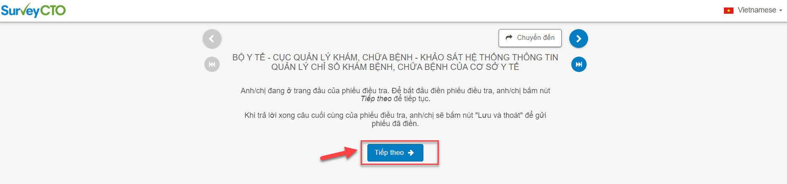
- Nhấn vào nút màu xanh “Tiếp theo” trên màn hình để bắt đầu trả lời
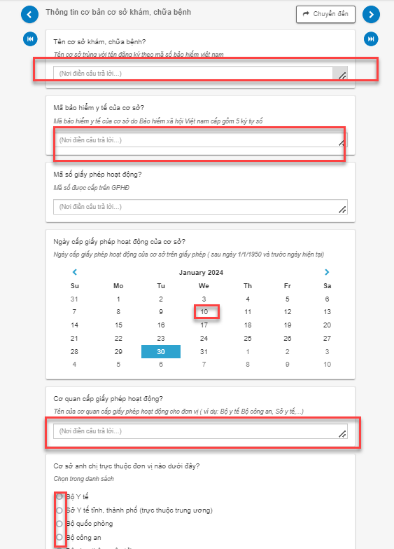
  - Màn hình lựa chọn câu trả lời
Đi tiếp/quay lại ,đến ngay màn hình của phiếu điều tra
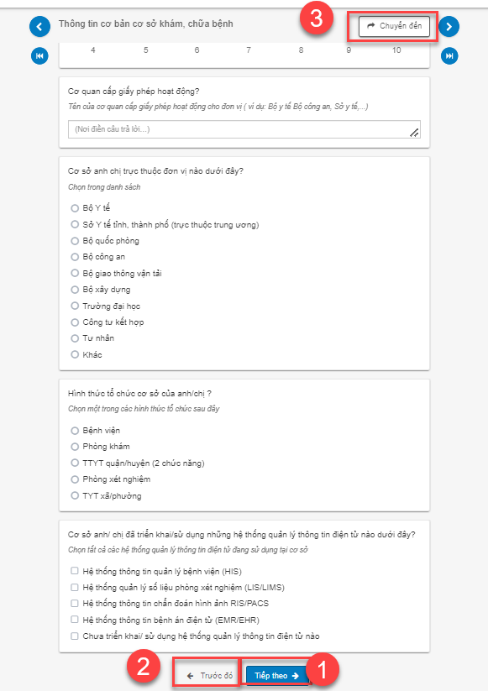
- TIếp theo: đến trang tiếp theo của phiếu khảo sát để tiếp tục điền phiếu
- Trước đó: chuyển đến trang trước của phiếu khảo sát để xem/sửa câu trả lời trong phiếu khảo sát
- Chuyển đến: chuyển nhanh đến trang/câu hỏi cần trả lời/chỉnh sửa
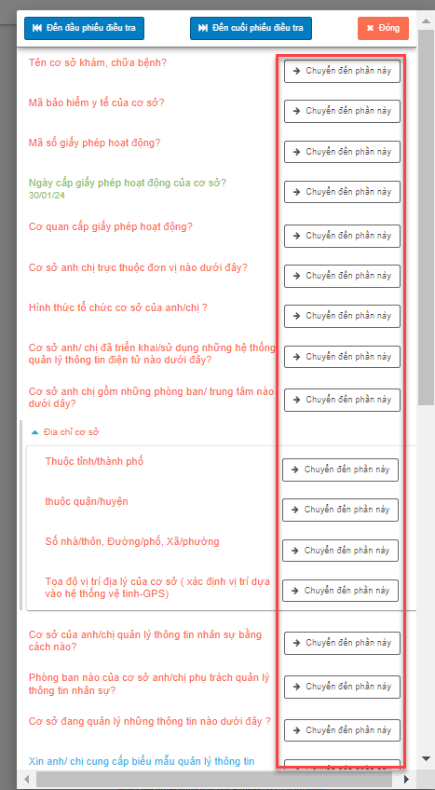

Đóng phiếu khảo sát đang điền
Anh/chị chỉ cần đóng cửa sổ trang web của phiếu điều tra, số liệu được nhập sẽ tự động được lưu

Mở lại phiếu khảo sát đang điền dở
Có nhiều trường hợp, anh chị sẽ phải đóng phiếu khi đang điền dở để thu thập thêm thông tin, hoặc vì bất kỳ lý do nào khác. Anh/chị chỉ cần bấm mở đường link phiếu điều tra đã được gửi qua thư điện tử, hệ thống sẽ tự chuyển anh/chị đến phần tiếp theo phần đã được điền câu trả lời.

Trong trường hợp hệ thống không tự động chuyển, anh chị bấm nút “Chuyển đến” để mở trang Mục lục để tìm đến phần/câu hỏi chưa được trả lời.

Kiểm tra để biết các câu hỏi đã được trả lời hết chưa
- Cách 1: bấm vào nút “Chuyển đến” để mở phần mục lục. Cuộn dần xuống dưới để xem những phần/câu hỏi nào chưa được điền (các dòng chữ có màu đỏ).

- Cách 2: Bấm nút “Đến cuối phiếu điều tra”, rồi bấm nút “Gửi phiếu đã điền”. Hệ thống sẽ đưa anh/chị đến câu hỏi chưa được điền.

Anh chị lặp lại các bước trên để trả lời hết các câu hỏi chưa được trả lời.

Gửi phiếu đã được hoàn thành
Khi anh/chị đã trả lời hết các câu hỏi và ở cuối trang như hình dưới đây, thì anh/chị bấm nút “Gửi phiếu đã điền”.
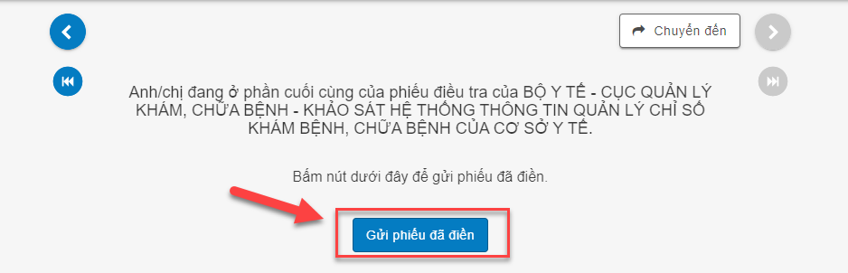
Khi phiếu hợp lệ được gửi thành công, sẽ có dòng thông báo sau:

Các vấn đề thường gặp

Chỉnh sửa các câu hỏi đã trả lời
Bước 1 : chọn mục “chuyển đến” trên đầu trang
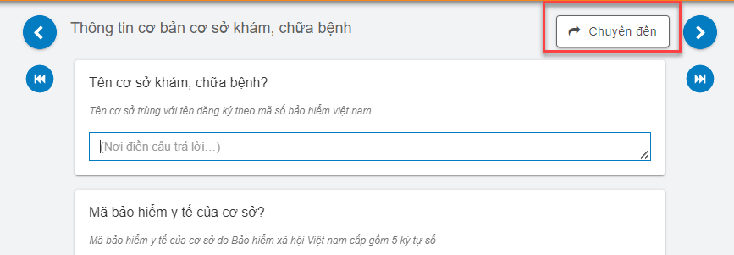
Bước 2: tìm đến câu cần sửa sau đó chọn vào nút “Chuyển đến phần này” (ví dụ cần sửa mã bảo hiểm y tế của cơ sở) để sửa đổi nội dung.
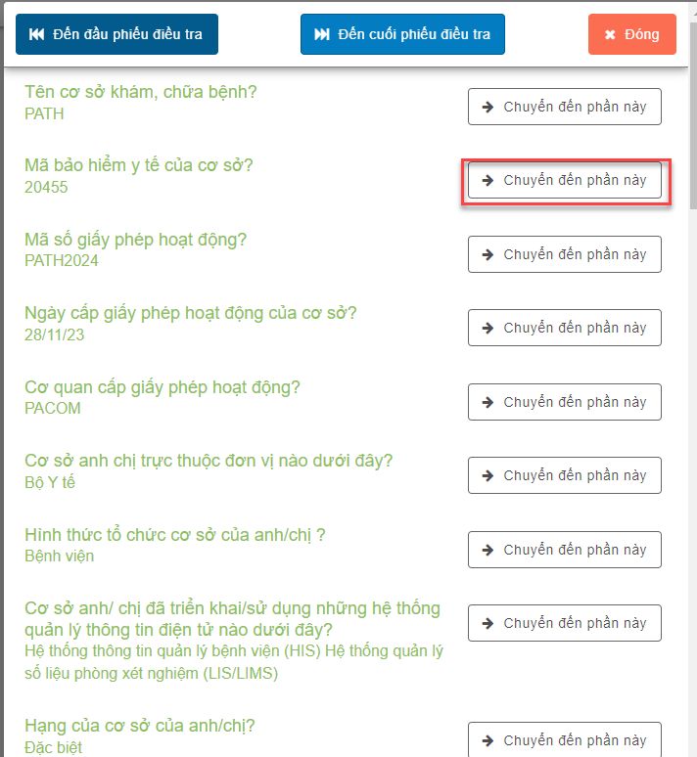

Xóa tất cả câu trả lời để điền lại tất cả phiếu khảo sát
Bước 1: chọn vào menu “Lựa chọn”
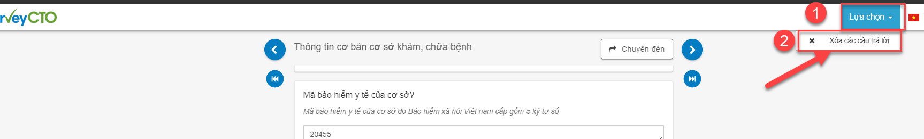
Bước 2: chọn mục “Xóa các câu trả lời”
Bước 3: Xác nhận xóa hoặc hủy bỏ
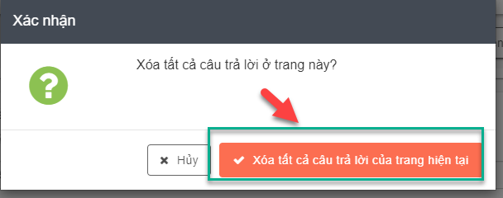

Các câu hỏi lặp
Ví dụ
Đơn vị anh/chị có bao nhiêu hệ thống quản lý báo cáo đang vận hành?
Trả lời : 3 hệ thống
Xin anh chị cho biết đó là những hệ thống nào? ( câu hỏi lặp 3 lần theo câu trả lời trước)
  - Tên hệ thống ?
  - Địa chỉ truy cập nếu là ứng dụng chạy trên web trực tuyến(online WebApp)?
  - Biểu mẫu báo cáo ( nếu có)
  - Văn bản về căn cứ pháp lý của hệ thống này?
*Lưu ý: nếu muốn sửa số lần lặp anh/chị cần chỉnh sửa lại câu trả lời của câu hỏi trước ( tham khảo mục III.1 Chỉnh sửa các câu hỏi đã trả lời )

Các câu hỏi có điều kiện trả lời
- Ví dụ 1: quy định chấp nhận độ dài và loại ký tự
Mã bảo hiểm y tế của cơ sở?
Hint: Mã bảo hiểm y tế của cơ sở do Bảo hiểm xã hội Việt nam cấp gồm 5 ký tự số
Với câu trả lời bắt buộc phải là số và phải đủ 5 ký tự số
- Ví dụ 2: Câu trả lời của hỏi sau liên quan đến câu trả lời của câu hỏi trước
Nguồn cung cấp oxy tại cơ sở?
Với câu trả lời có “Bồn oxy lỏng”
Cơ sở ah/chị có những hệ thống phân phối nào dưới đây?
Thì bắt buộc câu trả lời phải có “Dàn hóa hơi” và “Máy nén khí”
Nếu trả lời chưa đúng sẽ xuất hiện nội dung cảnh báo
